**CAO ĐẲNG FPT POLYTECHNIC**

**KHOA 18.3**

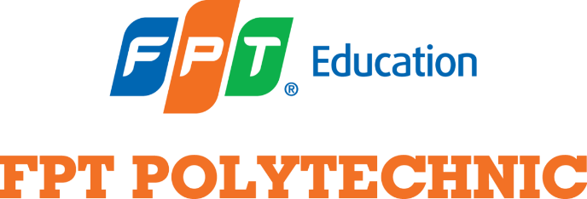

**LAB 1**

**SVTH :**

**MSSV : PS32023**

**LỚP : SA18308**

**GVHD : Nguyễn Lý Minh Thy**

**Spring 2024, Block 1**

LAB1: PHẦN MỀM MÃ NGUỒN MỞ VÀ PHẦN MỀM MIỄN PHÍ

(Tổng trọng số điểm của tất cả các bài là 10)

MỤC TIÊU:

Kết thúc bài thực hành này bạn có khả năng

✔ Biết được khái niệm phần mềm tự do, phần mềm miễn phí và phần mềm

mã nguồn mở.

✔ Biết một số phần mềm mã nguồn mở thông dụng.

Lưu ý: Soạn câu trả lời (có thể dùng MS

***Bài 1: Hãy so sánh giữa phần mềm mã nguồn mở và phần mềm độc quyền bao gồm một số tiêu chí như:***

***- Độ tương thích với nhiều nền tảng***

***- Tính bảo mật***

***- Tính thẩm mỹ***

***- Tính dễ sử dụng***

***- Tính ổn định***

***- Khả năng tùy biến***

***- Khả năng cập nhật sửa lỗi***

Giải

**Độ tương thích với nhiều nền tảng:**

* + **Mã nguồn mở:** Thường có độ tương thích cao với nhiều hệ điều hành và nền tảng khác nhau, giúp người dùng linh hoạt lựa chọn.
  + **Độc quyền:** Thường được tối ưu hóa cho hệ điều hành cụ thể, giới hạn tính tương thích.

**Tính bảo mật:**

* + **Mã nguồn mở:** Cộng đồng lớn có thể nhanh chóng phát hiện và sửa lỗi bảo mật, nhưng cũng có thể có rủi ro nếu không được quản lý chặt chẽ.
  + **Độc quyền:** Thường có quản lý bảo mật chặt chẽ, nhưng có thể mất đi ưu điểm của sự minh bạch của mã nguồn mở.

**Tính thẩm mỹ:**

* + **Mã nguồn mở và độc quyền:** Phụ thuộc vào sự thiết kế và giao diện người dùng được phát triển, không có sự chênh lệch rõ ràng giữa cả hai

**Tính dễ sử dụng:**

* + **Mã nguồn mở và độc quyền:** Phụ thuộc vào thiết kế và trải nghiệm người dùng, không có sự chênh lệch đáng kể.

**Tính ổn định:**

* + **Mã nguồn mở và độc quyền:** Phụ thuộc vào quá trình phát triển và kiểm thử, không có sự chênh lệch lớn.

**Khả năng tùy biến:**

* + **Mã nguồn mở:** Cho phép người dùng tự do thay đổi và tùy chỉnh theo nhu cầu.
  + **Độc quyền:** Thường giới hạn sự tùy biến, phụ thuộc vào sự cho phép của nhà phát triển

**Khả năng cập nhật sửa lỗi:**

* + **Mã nguồn mở:** Cộng đồng có thể nhanh chóng phát hiện và sửa lỗi, thường có các bản vá sửa đổi thường xuyên.
  + **Độc quyền:** Cập nhật sửa lỗi có thể phụ thuộc vào lịch trình và chính sách của nhà phát triển.

BÀI 2 (4 ĐIỂM)

Theo bạn lý do gì khiến phần mềm mã nguồn mở có tính ổn định và bảo mật

cao?

Giải

**Sự đóng góp của cộng đồng:** Mã nguồn mở thu hút sự quan tâm và đóng góp của hàng nghìn lập trình viên trên khắp thế giới. Điều này dẫn đến việc có nhiều người kiểm tra, phát hiện và sửa lỗi, làm tăng tính ổn định và bảo mật .

**Minh bạch và kiểm soát mã nguồn:** Tính minh bạch của mã nguồn mở giúp cộng đồng người dùng kiểm tra mã nguồn, đảm bảo không có chứa mã độc hại. Kiểm soát mã nguồn tăng khả năng ngăn chặn và giải quyết lỗi một cách nhanh chóng.

**Khả năng tùy biến và sửa đổi linh hoạt:** Người dùng có thể tùy chỉnh và sửa đổi mã nguồn mở theo nhu cầu cụ thể của họ, giúp nâng cao tính ổn định và bảo mật theo yêu cầu.

**Quản lý lỗi và cập nhật hệ thống liên tục:** Cộng đồng người dùng và nhà phát triển chủ động quản lý lỗi và cập nhật hệ thống, giúp duy trì tính ổn định và bảo mật cao theo thời gian.

BÀI 3 (2 ĐIỂM)

Đăng ký tài khoản github

